第十一天笔记

1. 蓝牙模块的使用
2. 蓝牙模块的特点

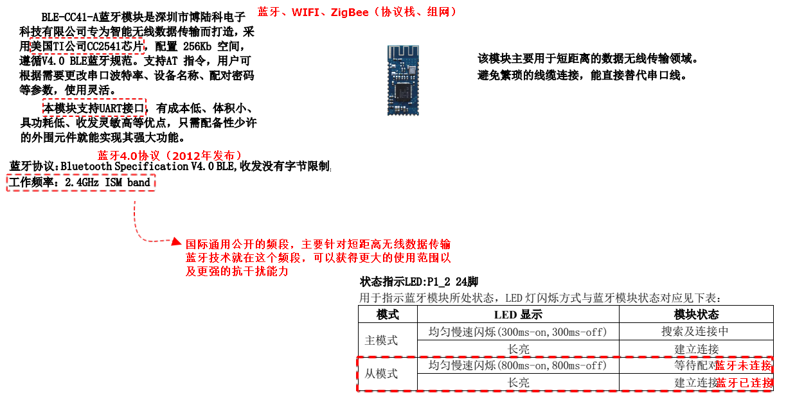

可以看到蓝牙模块采用的TI公司设计的CC2541芯片，主要面向低功耗蓝牙通信方案，该模块的工作频段为2.4GHz,这个频段属于国际通用频段。

注意：蓝牙集成了一个状态指示灯，LED灯如果均匀慢速闪烁，就表示蓝牙未连接，如果LED灯常亮，表示蓝牙已连接。

1. 蓝牙模块的模式

蓝牙具有两种工作模式，一种是**AT指令模式**，一种是**数据透传模式**，两种模式的特点如下

* AT指令模式

AT指令模式指的是蓝牙未连接的工作模式，在该模式可以配置蓝牙的参数（蓝牙名字、蓝牙密码、蓝牙地址......）,需要利用固定的AT指令，注意不同公司设计的蓝牙模块的AT指令大同小异。

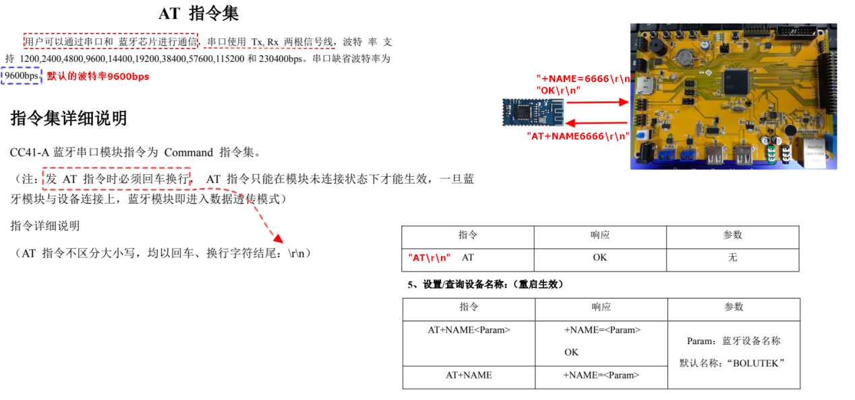

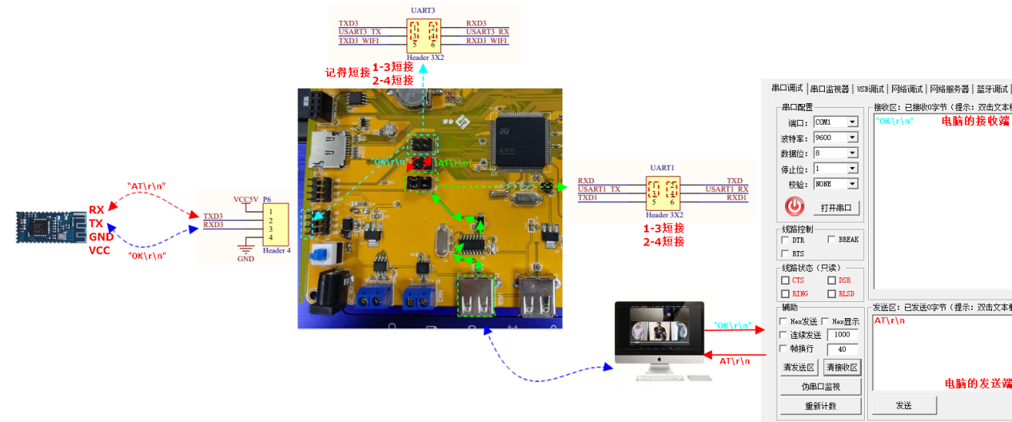

**练习：编写程序，利用电脑的串口调试助手发送对应的AT指令，设置蓝牙模块的参数信息**

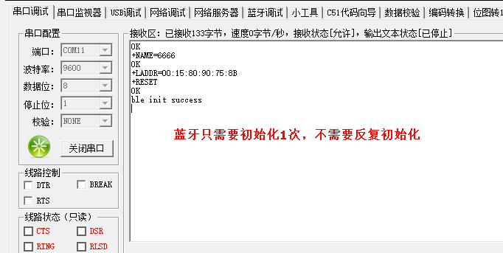

* 数据透传模式

数据透传模式指的是在蓝牙已经被手机连接，该模式下蓝牙就相当于一根透明的串口线，蓝牙只负责把数据发送到目的地，不对数据进行处理。

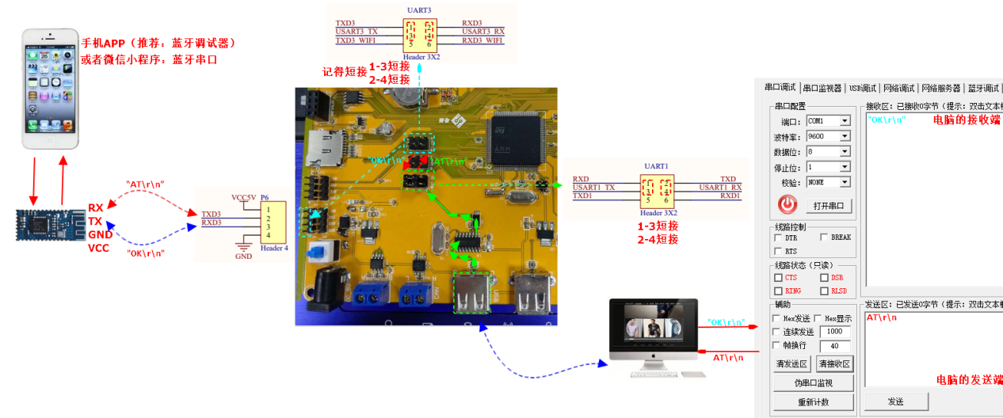

推荐使用手机APP和开发板进行通信（APP：蓝牙调试器 或者 微信小程序：蓝牙串口）

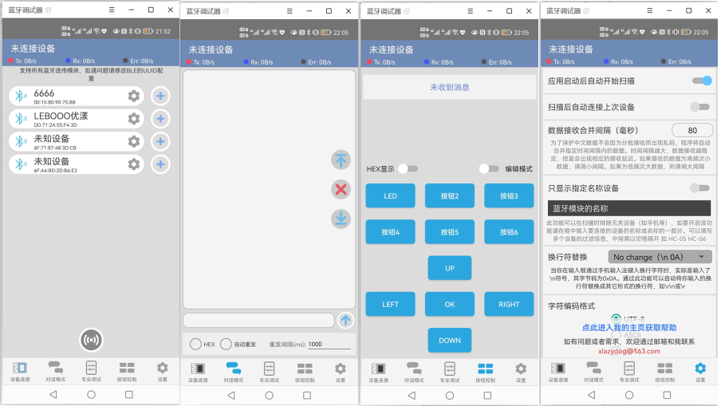

**练习：编写代码，把超声波获取的距离每隔500ms发送到手机端进行查看（蓝牙名称）**

**拓展**：编写代码，可以利用超声波检测障碍物的距离，根据不同的距离进行提示，如果距离小于10cm则蜂鸣器鸣叫的声音频率较高，如果距离大于10cm并小于20cm，蜂鸣器声音较小，如果距离大于20cm，蜂鸣器不响。 可以利用手机APP设置距离的上下限，比如发送”set dis=15cm\r\n”，则距离小于15cm蜂鸣器鸣叫的频率增大。

思考：如何对接收到的字符串进行处理 “setdis=15cm” 提示 strcmp strncmp strcat strcpy **strstr strtok 字符串如何转整型？？ atoi**

练习：比如利用手机APP发送特定的数据包，格式为”beep=on \n”，就可以让蜂鸣器鸣叫，发送”beep=off \n”，可以让蜂鸣器不叫。